Análisis de Olas de Calor en Xalapa, Veracruz mediante Series de Tiempo

Valentin De Jesús Hernández Martínez

Yahyr Morales Garrido

Mtra. Nora Guadalupe Sánchez Montero

Mtra. Alma Rosa Córdova Aguilar

ÍNDICE
- Introducción
- Planteamiento del problema
- Objetivo general
- Objetivos específicos
- Obtención de datos
- Procesamiento de datos
6.1 Variables utilizadas
- Construcción de la base final
- Exploración inicial de los datos
8.1 Resumen descriptivo
8.2 Serie temporal de temperatura
8.3 Distribución de temperaturas
8.4 Temperatura por mes
8.5 Promedio mensual de temperatura
8.6 Tendencia temporal
8.7 Determinación de estacionariedad
8.8 Identificación del modelo
8.9 Presentación del mejor modelo
8.10 Verificación de supuestos del modelo
8.11 Pronóstico de temperaturas
- Conclusiones
- Bibliografía

1. Introducción
Las olas de calor representan uno de los fenómenos climáticos más importantes asociados al cambio climático global. En los últimos años, diversas regiones de México han experimentado incrementos en la frecuencia e intensidad de temperaturas extremas, afectando la salud pública, la disponibilidad de agua y las actividades económicas.

En el caso de Xalapa, Veracruz, tradicionalmente considerada una ciudad de clima templado y húmedo, se han registrado temperaturas máximas cada vez más elevadas. Este comportamiento ha generado la percepción de que las temporadas cálidas son más prolongadas y severas que en décadas anteriores.

El presente proyecto busca analizar el comportamiento temporal de las temperaturas máximas registradas en Xalapa mediante técnicas de series de tiempo. A partir de información climática histórica, se pretende construir una base de datos mensual que permita identificar patrones de tendencia, estacionalidad y posibles eventos extremos asociados a olas de calor.

2. Planteamiento del problema

En las últimas décadas, se ha observado un incremento gradual en las temperaturas máximas registradas en Xalapa, Veracruz. Estas variaciones térmicas pueden estar relacionadas con fenómenos de cambio climático y urbanización, provocando periodos de calor más intensos y prolongados.

Las olas de calor representan un riesgo importante debido a sus impactos sobre la salud de la población, el consumo de agua y energía eléctrica, así como sobre los ecosistemas urbanos. Sin embargo, para comprender adecuadamente este fenómeno es necesario analizar el comportamiento histórico de las temperaturas y determinar si existen tendencias estadísticas significativas.

Ante esta situación, surge la necesidad de estudiar la evolución temporal de las temperaturas máximas en Xalapa mediante técnicas de series de tiempo, permitiendo identificar patrones climáticos y posibles anomalías térmicas.

3. Objetivo general

Analizar el comportamiento de las temperaturas máximas en Xalapa, Veracruz mediante técnicas de series de tiempo, identificando tendencias de calentamiento, patrones estacionales y variabilidad temporal asociados a las olas de calor.

4. Objetivos específicos
- Describir el comportamiento temporal de las temperaturas máximas en Xalapa mediante gráficas de series de tiempo.
- Identificar patrones estacionales y los meses con mayores temperaturas registradas.
- Analizar la tendencia de las temperaturas a lo largo del tiempo para detectar posibles incrementos asociados al calentamiento climático.
- Detectar anomalías térmicas y periodos con temperaturas extremas relacionados con olas de calor.
- Evaluar la variabilidad de la temperatura entre distintos años y temporadas.
- Aplicar modelos de series de tiempo para analizar y proyectar el comportamiento futuro de las temperaturas máximas.
- Comparar el comportamiento térmico antes, durante y después del periodo de pandemia para identificar posibles cambios en la serie.

5. Obtención de datos
Los datos utilizados para el análisis provienen de la plataforma climática y meteorológica POWER Data Access Viewer de la NASA (National Aeronautics and Space Administration), la cual proporciona registros históricos de variables atmosféricas obtenidas mediante modelos satelitales y observaciones meteorológicas globales.
La base de datos contiene información mensual correspondiente a las temperaturas máximas registradas en Xalapa, Veracruz, abarcando el periodo comprendido entre los años 2000 y 2025, con un total de 312 observaciones mensuales.
Aunque la plataforma incluye diversas variables climatológicas y ambientales, para este estudio se trabajó únicamente con la temperatura máxima promedio mensual, debido a su relación directa con la identificación de olas de calor y eventos térmicos extremos.

6. Procesamiento de datos
El procesamiento de los datos consistió en la organización y preparación de la base de datos climática obtenida de la plataforma POWER Data Access Viewer de la NASA.
Inicialmente, los registros contenían la información separada por año y mes.
Posteriormente, ambas variables fueron unificadas en una sola columna de fecha con el propósito de construir una serie temporal continua y ordenada cronológicamente.
Este procedimiento permitió integrar correctamente los 312 registros mensuales correspondientes al periodo 2000–2025, obteniendo una base estructurada para su posterior análisis estadístico y modelado de series de tiempo.

6.1 Variables utilizadas
Variable | Tipo | Descripción
Fecha | Dia | Fecha mensual construida a partir del año y mes
Temp_max | Numerico | Temperatura máxima promedio mensual registrada en Xalapa

7. Construcción de la base final
Después de organizar y preparar la información climática, se obtuvo una serie temporal mensual con datos de temperatura máxima correspondientes a Xalapa, Veracruz.
La base final está compuesta por 312 registros distribuidos entre los años 2000 y 2025. Cada observación fue ordenada cronológicamente mediante una variable de fecha, permitiendo mantener una secuencia continua para el análisis de la evolución térmica en la región.
Esta estructura facilita la aplicación posterior de técnicas estadísticas y modelos de series de tiempo orientados al estudio de tendencias de calentamiento, estacionalidad y comportamiento de las olas de calor.

8. Exploración inicial de los datos

8.1 Resumen descriptivo
La temperatura máxima mensual presentó un promedio de 19.43 °C y una mediana de 20.18 °C. Los valores registrados oscilaron entre 13.27 °C y 28.62 °C, reflejando variaciones térmicas a lo largo del periodo analizado.
La desviación estándar fue de 2.76 °C, lo que indica una variabilidad moderada en las temperaturas mensuales registradas en Xalapa durante el periodo 2000–2025.
Variable | Media | Mediana | Minimo | Maximo | Desv. est
Temperatura | 19.43 | 20.18 | 13.27 | 28.62 | 2.76

8.2 Serie temporal de temperatura
La figura 1 presenta el comportamiento temporal de la temperatura máxima mensual en Xalapa durante el periodo 2000–2025.
Se observa un patrón estacional marcado, caracterizado por incrementos y disminuciones periódicas de temperatura a lo largo de cada año. Asimismo, se identifican algunos picos de temperatura más elevados en los años recientes, lo que podría estar relacionado con eventos de calor extremo y variaciones climáticas en la región.
La serie muestra una variabilidad moderada en las temperaturas mensuales, manteniendo una estructura temporal continua adecuada para el análisis de tendencias y modelos de series de tiempo.

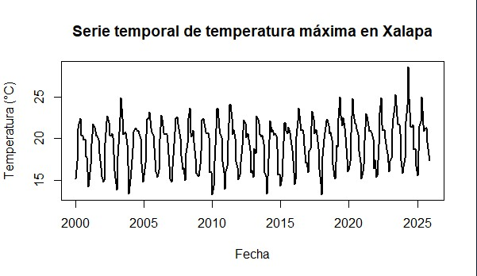

8.3 Distribución de temperaturas
La figura muestra la distribución de las temperaturas máximas mensuales registradas en Xalapa durante el periodo de estudio.
Se observa una mayor concentración de registros entre los 19 °C y 22 °C, indicando que la mayoría de las temperaturas se mantienen dentro de un rango relativamente estable. Asimismo, se identifican algunos valores extremos de temperatura alta, aunque con menor frecuencia.
La distribución presenta una ligera asimetría hacia la derecha, asociada a meses con temperaturas considerablemente más elevadas que el promedio histórico.
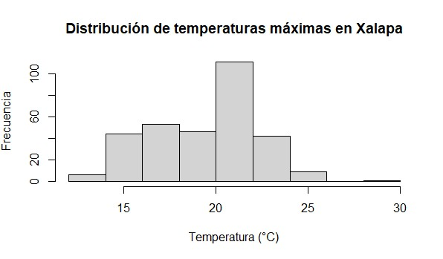

8.4 Temperatura por mes
La Figura 3 muestra la distribución mensual de las temperaturas máximas registradas en Xalapa durante el periodo analizado.
Se observa un incremento gradual de la temperatura desde los primeros meses del año hasta alcanzar sus valores más altos entre abril y junio. Posteriormente, las temperaturas comienzan a disminuir hacia los últimos meses del año.
Además, algunos meses presentan valores atípicos superiores al comportamiento habitual, lo que podría estar relacionado con eventos de calor extremo. Este patrón confirma la presencia de una marcada estacionalidad en la serie temporal de temperaturas.

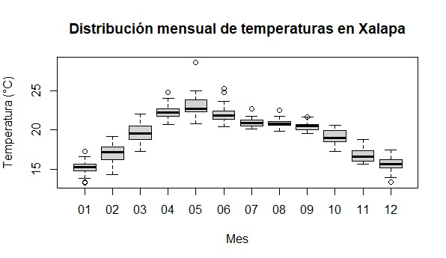

8.5 Promedio mensual de temperatura
La figura muestra el comportamiento del promedio mensual de las temperaturas máximas registradas en Xalapa durante el periodo analizado.
Se observa un incremento gradual de temperatura desde enero hasta alcanzar los valores más altos entre abril y mayo. Posteriormente, las temperaturas presentan una disminución progresiva hacia los últimos meses del año, registrándose los valores más bajos durante el invierno.
Este comportamiento evidencia un patrón estacional bien definido en la serie de temperatura, característico de las variaciones climáticas anuales en la región.

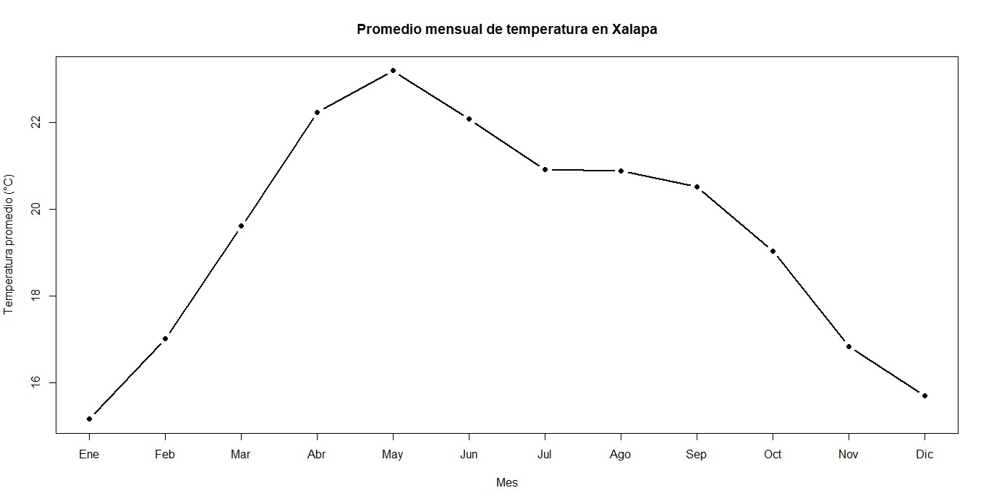

8.6 Tendencia temporal
La figura 5 muestra la tendencia temporal de las temperaturas máximas registradas en Xalapa durante el periodo 2000–2025.
La línea de tendencia presenta una ligera inclinación positiva, lo que sugiere un incremento gradual en las temperaturas a lo largo del tiempo. Aunque las variaciones mensuales muestran dispersión considerable, el comportamiento general de la serie indica una posible tendencia de calentamiento en la región.
Este resultado respalda la importancia del análisis de olas de calor y del estudio de cambios térmicos asociados a procesos de variabilidad climática y calentamiento regional.

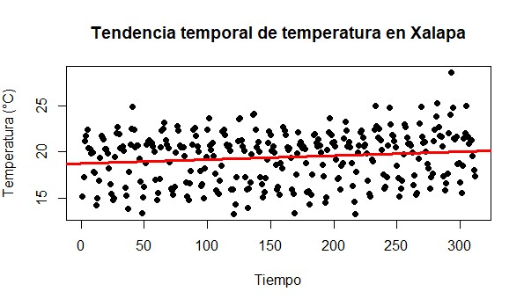

8.7 Determinación de estacionariedad

Con el propósito de evaluar la estabilidad estadística de la serie temporal, se aplicó la prueba Dickey-Fuller aumentada (ADF) sobre los registros mensuales de temperatura máxima en Xalapa.
El resultado obtenido presentó un valor p menor a 0.05, indicando que la serie puede considerarse estacionaria en media. Esto sugiere que las propiedades generales de la serie, como la media y la varianza, permanecen relativamente estables a lo largo del tiempo.
No obstante, la gráfica de la serie temporal y las funciones de autocorrelación evidencian la presencia de un componente estacional marcado, caracterizado por patrones periódicos anuales en las temperaturas registradas.
Por ello, aunque la serie cumple con la condición básica de estacionariedad, la fuerte estacionalidad observada sugiere la conveniencia de emplear modelos estacionales, como SARIMA o métodos de suavizamiento exponencial estacional, para representar adecuadamente su comportamiento temporal.

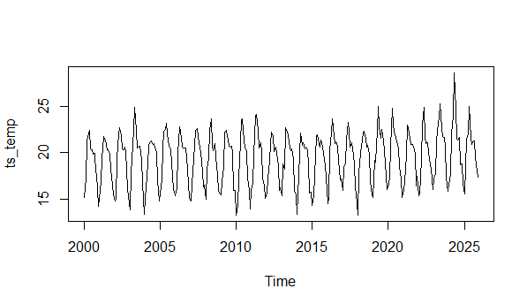

8.8 Identificación del modelo
La función de autocorrelación parcial (PACF) evidencia la presencia de componentes autorregresivos en la serie temporal de temperatura.
En los primeros rezagos se observan valores significativos que posteriormente disminuyen gradualmente, indicando una dependencia temporal importante entre las observaciones cercanas. Este comportamiento sugiere la existencia de componentes autorregresivos de corto plazo en la serie.
Asimismo, el PACF confirma la presencia de estacionalidad, observándose rezagos significativos asociados al comportamiento periódico anual de la temperatura. Sin embargo, la influencia de los ciclos estacionales disminuye conforme aumentan los rezagos, indicando que la dependencia estacional se concentra principalmente en los primeros ciclos temporales.
En conjunto, los resultados obtenidos mediante las funciones ACF y PACF sugieren que la serie presenta componentes autorregresivos y estacionales, por lo que modelos SARIMA o métodos de suavizamiento exponencial estacional representan alternativas adecuadas para el modelado de la serie temporal.
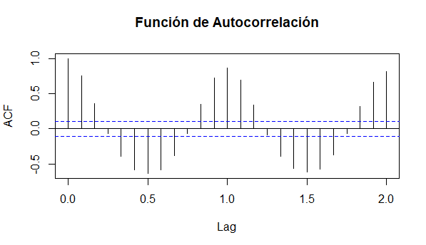
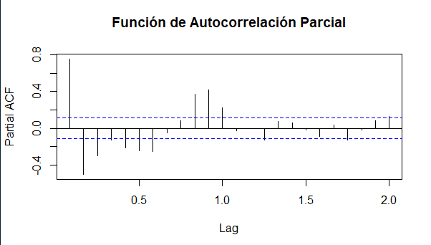
8.9 Presentación del mejor modelo
Con base en el análisis de la serie temporal, se seleccionó un modelo SARIMA (2,0,0)(1,1,1)12
mediante la función auto.arima() del paquete forecast en R.
El modelo presentó un valor AIC de 845.48, indicando un ajuste adecuado para representar el comportamiento temporal y estacional de la temperatura en Xalapa.

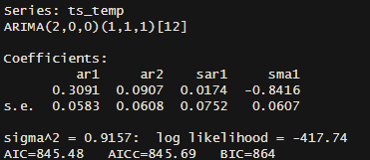

8.10 Verificación de supuestos del modelo
Se realizó la validación del modelo SARIMA mediante el análisis de residuos y la prueba de Ljung-Box.
El resultado obtenido presentó un valor p de 0.09052, superior a 0.05, indicando que no existe evidencia significativa de autocorrelación en los residuos. Esto sugiere que el modelo representa adecuadamente el comportamiento de la serie temporal y que los errores se comportan de manera aleatoria.
Asimismo, las gráficas de diagnóstico muestran residuos con comportamiento cercano al ruido blanco, respaldando la validez del modelo seleccionado.
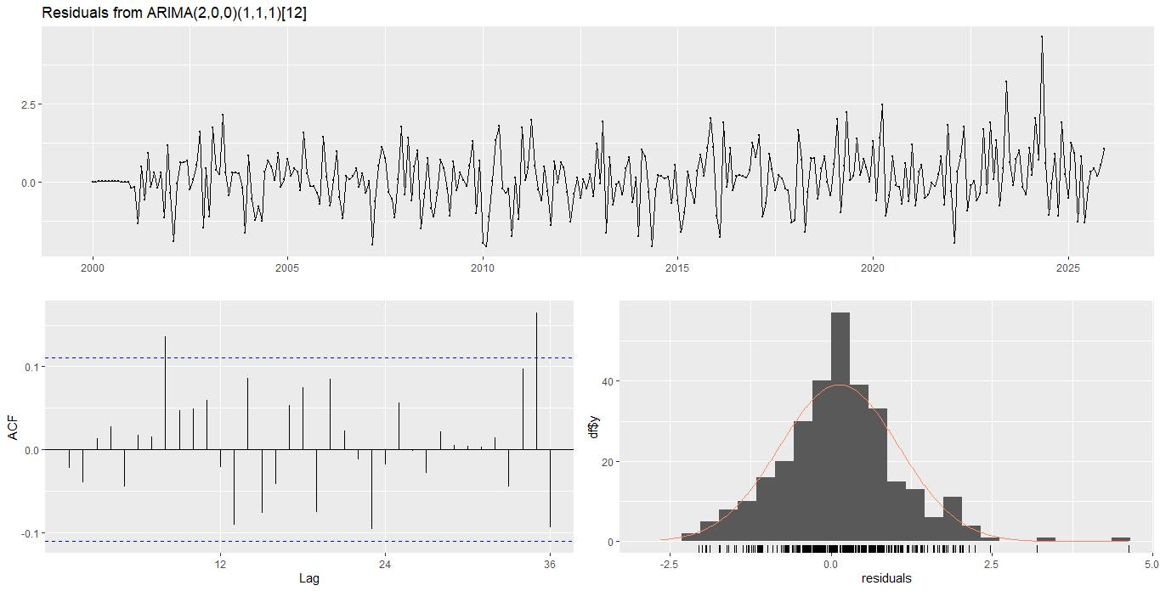

8.11 Pronóstico de temperaturas
Con base en el modelo SARIMA seleccionado, se realizó un pronóstico de las temperaturas máximas mensuales para los siguientes 12 meses.
Los resultados muestran que las temperaturas conservarán un comportamiento estacional similar al observado históricamente, manteniéndose los valores más altos durante los meses de primavera y principios de verano.
Asimismo, el modelo proyecta una ligera tendencia creciente en las temperaturas máximas, lo que podría relacionarse con procesos de calentamiento regional y aumento en la frecuencia de eventos asociados a olas de calor.
Los intervalos de confianza obtenidos reflejan un nivel adecuado de precisión en las estimaciones, indicando que el modelo logra representar de manera aceptable la dinámica temporal de la serie.

No | Estimación puntual | Intervalo inferior 95% | Intervalo superior 95%
1 | 16.17 | 14.30 | 18.03
2 | 17.66 | 15.70 | 19.62
3 | 20.40 | 18.40 | 22.39
4 | 22.70 | 20.70 | 24.70
5 | 24.32 | 22.32 | 26.32
6 | 22.64 | 20.64 | 24.64
7 | 21.25 | 19.25 | 23.25
8 | 21.22 | 19.22 | 23.22
9 | 20.92 | 18.92 | 22.92
10 | 19.32 | 17.32 | 21.32
11 | 17.45 | 15.45 | 19.45
12 | 16.27 | 14.27 | 18.27
El modelo SARIMA seleccionado permitió realizar el pronóstico de temperaturas máximas para los siguientes 12 meses. Los resultados muestran un comportamiento estacional similar al observado históricamente, presentándose las temperaturas más altas durante los meses de primavera y principios de verano. Asimismo, los intervalos de confianza indican una adecuada precisión en las estimaciones generadas por el modelo.

Figura 10. Pronóstico de temperaturas máximas.
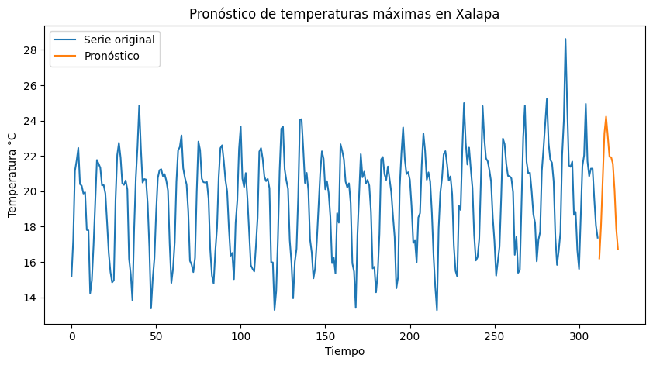
Conclusiones
El análisis de series de tiempo permitió identificar el comportamiento de las temperaturas máximas registradas en Xalapa durante el periodo 2000–2025.
Los resultados mostraron una marcada estacionalidad anual, donde las temperaturas más altas se presentan principalmente entre los meses de abril y junio. Asimismo, se observó una ligera tendencia de incremento en las temperaturas a lo largo del tiempo, lo que podría estar relacionado con procesos de calentamiento climático.
Mediante las pruebas estadísticas y el análisis de autocorrelación fue posible seleccionar un modelo SARIMA adecuado para representar el comportamiento de la serie temporal.
El modelo presentó un buen ajuste y permitió generar pronósticos confiables para los siguientes 12 meses, manteniendo un comportamiento similar al observado históricamente.
Finalmente, este estudio evidencia la importancia de continuar monitoreando las temperaturas máximas en Xalapa, debido a los posibles impactos que las olas de calor pueden generar sobre la población y el medio ambiente.

4. Bibliografías
National Aeronautics and Space Administration. (2025). NASA POWER Data Access Viewer. https://power.larc.nasa.gov/
Hyndman, Rob J., & Athanasopoulos, George. (2021). Forecasting: Principles and Practice (3rd ed.). OTexts. https://otexts.com/fpp3/
Box, George E. P., Jenkins, Gwilym M., Reinsel, Gregory C., & Ljung, Greta M.. (2015). Time Series Analysis: Forecasting and Control (5th ed.). Wiley.
Intergovernmental Panel on Climate Change. (2023). Climate Change 2023: Synthesis Report. https://www.ipcc.ch/report/ar6/syr/
R Core Team. (2024). R: A language and environment for statistical computing. R Foundation for Statistical Computing. https://www.r-project.org/

